Децата и неподчинението: Как да се

справим с финес

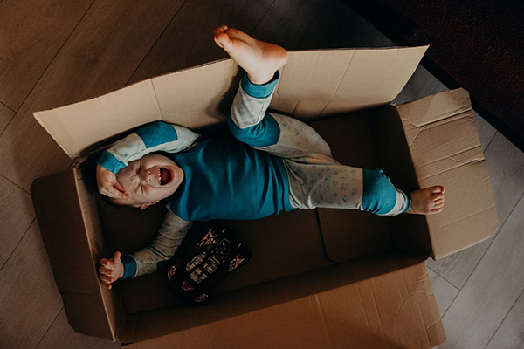
Всеки родител мечтае за послушно дете, но дали някой възрастен е подготвен и може да даде точна, ясна и конкретна формулировка за понятието „послушно дете“? Едва ли!
Защото малките деца не разбират какво значи „послушен“ и рядко са такива.Освен това родителите често объркват шумното с непослушното дете. А между тези две понятия има огромна разлика. Ако едно дете играе и произвежда шум, който ни дразни, това съвсем не значи, че то е непослушно. Друг и въпросът, че повечето деца много умело успяват да игнорират забележките и да „изключат“ онова, което родителите им казват.
Защо децата не слушат родителите си и как родителите биха могли да коригират това поведение?
Основни причини за неподчинение:
*Понякога децата умишлено се държат дръзко.
Много деца, въпреки словесната намеса на родителите си, избират да се държат предизвикателно и дори да предизвикват опасни ситуации, играейки с остри предмети, катерейки се нависоко у дома или на детската площадка, протягайки ръка към нагорещени повърхности, тичат към пътното платно или не искат да се държат за ръката на възрастния. Родителите трябва да са наясно, че децата, особено по-малките, едва ли прави всичко това само, за да ги дразни и нервира, много често малките деца дори не осъзнават, че вършат нещо, което застрашава сигурността, здравето и живота им. Ето защо психолозите използват един много прост и лесен за изпълнение прийом, който е от голяма полза. Те съветват родителите да измислят своя кодова дума, която да има силата да възпре детето на момента от извършването на нещо опасно. Тази дума може да е най-просто „стоп“ или „спри“. Добре е тя да е еднозначна, кратка, ясна и изречена строго, категорично, но и достатъчно спокойно. Едва след това възрастния е добре да отдели няколко минути, за да обясни на детето, защо то не бива да прави дадено нещо и с какво това нещо го застрашава.
Добре е също така родителите да не показват твърде явно своите притеснения и страхове, защото е възможно децата да изпитват удоволствие от това да ги виждат притеснени или уплашени. За тях подобна ситуация би била дори повод за гордост, но не и от полза.
*Поведението на децата често е форма на протест
Ако детето реагира твърде бурно на молбите и съветите на своите родители и категорично не се подчинява да изпълни дадена заръка или съвет, като гарнира това неподчинение с викове и крясъци, би било наложително да се преразгледат основно родителските изисквания. Възможно е детето просто да не ги разбира или те да са изказани по неподходящ начин. Възможно е обаче детето да иска да изяви своята самостоятелност, но родителите несъзнателно да му пречат да го направи. Това определено може да предизвика конфликт и ярка изява на детско неподчинение.
Нужно е много внимателно да се прецени доколко логично е искането на родителите и защо детето се противи. Добре е родителите да имат готовността да му позволят да направи грешка, с цел „да си научи урока“, на принципа „Парен каша духа!“ Разбира се тези опити трябва да са в рамките на разумното и без риск от сериозни последици и наранявания.
Ако едно дете вика, крещи, реве, тръшка се и изобщо се държи невъзможно, толкова повече търпение и спокойствие трябва да проявяват родителите, т.е. колкото по-неспокойно е детето, толкова по-спокойни трябва да са родителите.
Много добър трик в подобни ситуации е превключването на вниманието към коренно различна тема. Това почти в 100% от случаите дава отличен резултат и децата се успокояват за броени минути.
Ако подобни пристъпи се случват на публично място, за да постигнете добър ефект, според психолозите, е по-добре да оставите детето на мира и да го наблюдавате отстрани без да се опитвате да промените поведението или намеренията му. Остане ли без нужното внимание, детето със сигурност ще преустанови онова, което прави, защото няма за кого да го прави, т.е. почувства ли, че няма зрители, то спира, защото няма за кого да изнася своето „представление“.
*Децата обичат да са център на внимание и затова често избират публични места за сценките си
Родителите са тези, които трябва да научат детето как да се държи на обществено място. Но много често дори отлично възпитани деца се държат по невъзможни начини пред непознати хора и в необичайна среда. В подобни ситуации, родителите е добре да запазят самообладание и без много думи да припомнят на детето, че има и друг, по-приемлив начин на поведение. Една полезна фраза е : „Макар, че си голямо дете в момента се държиш като бебе! Бебе ли си наистина?“
От подобни фрази децата се впечатляват винаги, защото няма дете, което да не иска да порасне възможно по-бързо, а тази фраза, че му напомни, че е твърде далеч от целта.
Да говорите с детето, когато е под афект няма смисъл, но при първия удобен случай, когато и вие и то сте спокойни, можете да му припомните правилата за поведение на обществени места.
*Лошото поведение може да е в следствие на усещането за пренебрегване от страна на околните
Ако едно малко дете игнорира съветите и забележките на възрастните в своето обкръжение, то много вероятно да е обсебено от своите дела или протестира срещу отношението, което възрастните имат към него. В първия случай е добре да повикате детето по име, за да ви обърне внимание, и то ще го направи. Във втория задайте неангажиращ въпрос, който изисква повече от еднозначен отговор. Така имате шанс да започнете диалог, който да помогне на детето да се усети значимо.
*Децата често не се подчиняват, ако не бъде удовлетворено желанието им да получат нещо, което са си намислили „тук и сега“.
Малките деца често искат да им се купи лакомство или играчка и са склонни да отстояват това свое желание на всяка цена, с всички средства и по всякакви начини. В подобни случаи е достатъчно родителите без излишни обяснения и приказки да отклонят вниманието на детето в друга посока.
Как да изградим доверие в децата си? Поведението на децата е в пряка зависимост от възрастта, знанията и опита, който вече са натрупали. Те ще оценят вашите усилия, ако:
- Формулирате изискванията си точно, ясно и конкретно. Всякакви опити да сте прекалено дипломатични или заобиколни ще го накарат да се съмнява, че е нужно да последва съветите, напътствията и изискванията ви. Например, вместо „Подреди си стаята!“, използвайте „Събери си играчките от пода!“
– Използвайте АЗ вместо ТИ. Вместо „Контролирай се.“, използвайте „Не съм съгласен с теб!“
- Опитвайте се да изключите отрицателната частица „НЕ“. Вместо „Не се бий с другарчетата си!“, използвайте „Уважавай другите!“
- Когато хвалите децата си, правете го искрено и от сърце. Винаги, когато има причина и повод хвалете детето. Искрените похвали помагат на децата да се чувстват уверени.
- Не се страхувайте да сте мили, целувайте и прегръщайте децата си. Всяко докосване прави детето по-сигурно, обичливо и спокойно.
- Бъдете търпеливи, тактични, внимателни и уважаващи околните, защото децата копират поведението на възрастните и ще израснат такива, каквито са техните родители. Пазете родителския си авторитет и го надграждайте ежедневно, децата ценят това, но не реагират добре, ако сте властни, обсебващи и авторитарни.
Първите седем по материали от интернет

